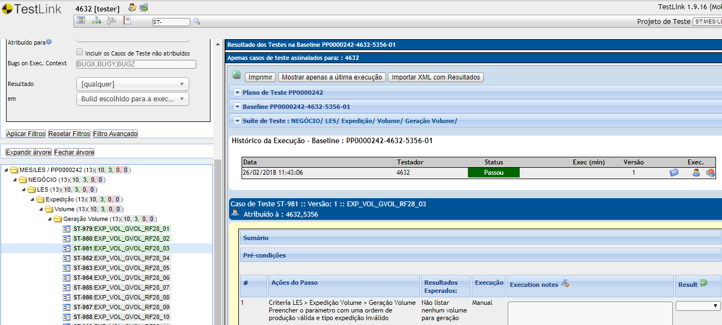

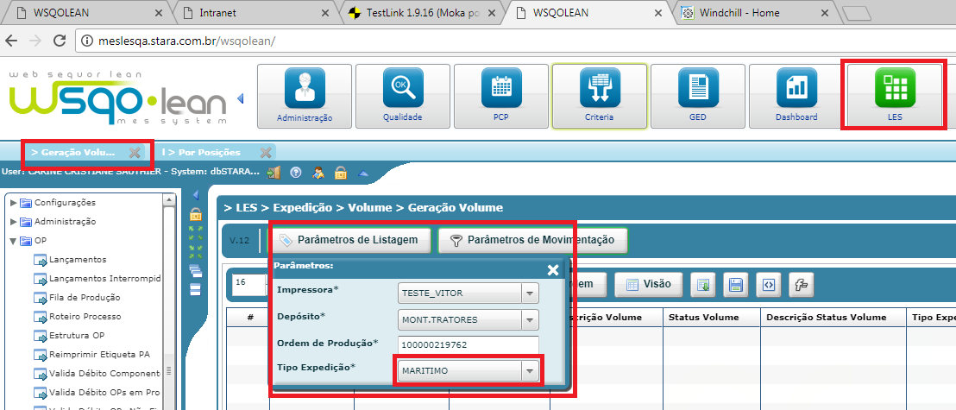

No 03º teste ST- 981 foi utilizado a OP 100000219762 referente a um PA de trator onde o Tipo de Expedição seria “ESTOQUE”, porém para realizar este teste deveríamos utilizar ou tipo de expedição que não fosse a correta para analisar se iria gerar etiqueta. Como visto neste teste não gerou etiqueta para o item como sendo utilizado a opção MARITIMO

